《概率论与数理统计》期末试题

- 填空题(每小题3分，共15分)

- 设事件仅发生一个的概率为0。3，且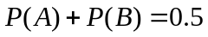，则至少有一个不发生的概率为__________.
答案：0.9
解：
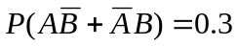
即
所以
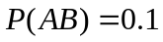
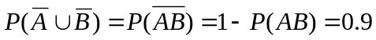.

- 设随机变量服从泊松分布，且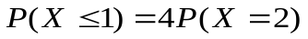，则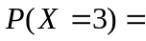______.
答案:
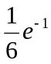
解答：

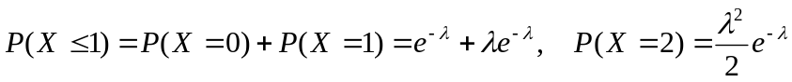
由 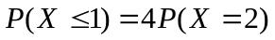 知 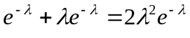
即 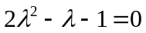 解得 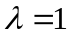，故
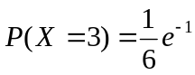

- 设随机变量在区间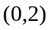上服从均匀分布,则随机变量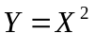在区间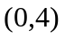内的概率密度为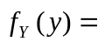_________。
答案：
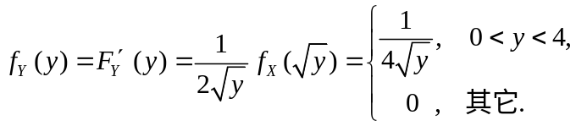
解答:设的分布函数为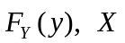的分布函数为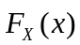，密度为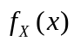则
因为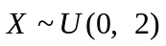，所以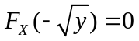,即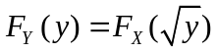
故
另解 在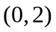上函数严格单调,反函数为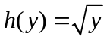
所以
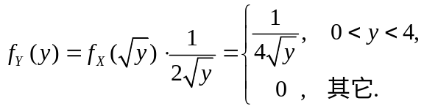

- 设随机变量相互独立,且均服从参数为的指数分布，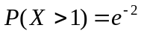，则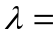_________，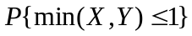=_________.
答案：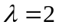,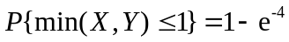
解答：
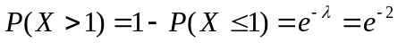，故
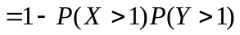
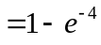.

- 设总体的概率密度为
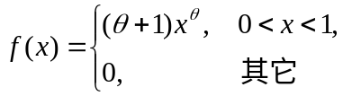 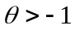。
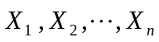是来自的样本,则未知参数的极大似然估计量为_________.
答案:
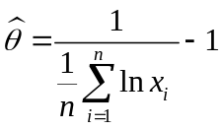
解答:
似然函数为
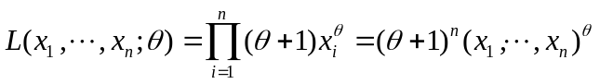
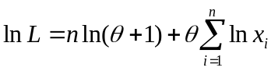
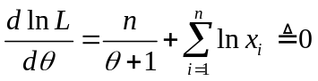
解似然方程得的极大似然估计为
。

- 单项选择题（每小题3分，共15分）

1．设为三个事件，且相互独立,则以下结论中不正确的是
(A）若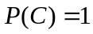,则与也独立.
(B）若，则与也独立.
（C）若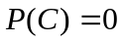,则与也独立.
（D)若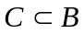,则与也独立. ( ）

答案：（D).
解答：因为概率为1的事件和概率为0的事件与任何事件独立，所以（A)，(B)，(C）都是正确的,只能选(D).
事实上由图 可见A与C不独立.
S
A
B
C

2．设随机变量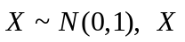的分布函数为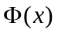，则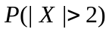的值为
（A）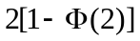。 (B）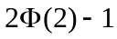。
（C）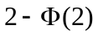。 （D）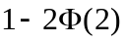. （ )

答案：（A)
解答： 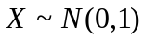所以
应选(A）。

3．设随机变量和不相关,则下列结论中正确的是
（A）与独立. (B）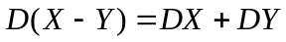。
（C）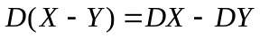. （D)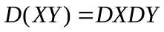. （ ）
答案:（B）

解答：由不相关的等价条件知，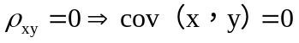
应选（B）.

4．设离散型随机变量和的联合概率分布为
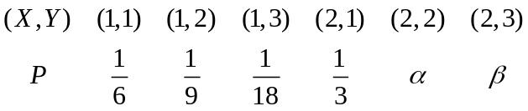
若独立，则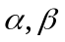的值为
(A)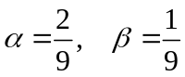. （A）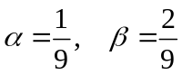。
（C) 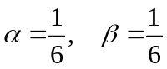 （D）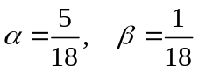。 （ )
答案：（A）
解答: 若独立则有
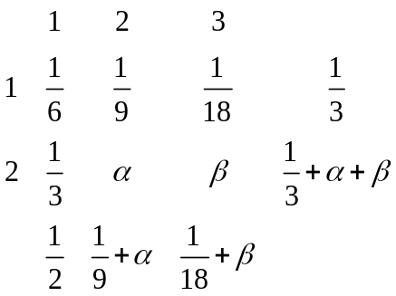
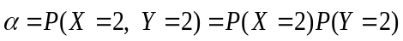
Y
X
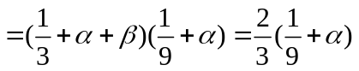
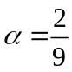， 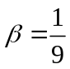
故应选（A）.

5．设总体的数学期望为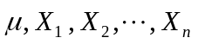为来自的样本，则下列结论中
正确的是

（A）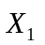是的无偏估计量. (B）是的极大似然估计量.
（C）是的相合(一致)估计量. （D）不是的估计量. ( ）

答案：(A)
解答：
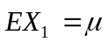，所以是的无偏估计，应选(A）。

- （7分）已知一批产品中90％是合格品，检查时，一个合格品被误认为是次品的概率为0。05，一个次品被误认为是合格品的概率为0。02,
求（1）一个产品经检查后被认为是合格品的概率;
（2）一个经检查后被认为是合格品的产品确是合格品的概率。

解：设‘任取一产品，经检验认为是合格品’
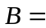‘任取一产品确是合格品’
则（1） 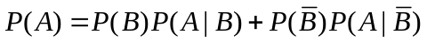

(2) 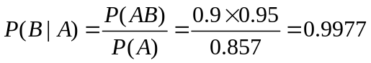.

- (12分）
从学校乘汽车到火车站的途中有3个交通岗，假设在各个交通岗遇到红灯的事件是相互独立的，并且概率都是2/5. 设为途中遇到红灯的次数，
求的分布列、分布函数、数学期望和方差。

解:的概率分布为
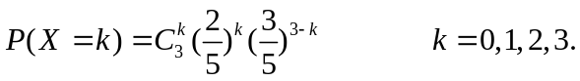
即 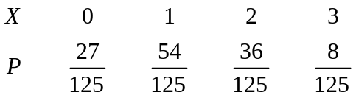
的分布函数为
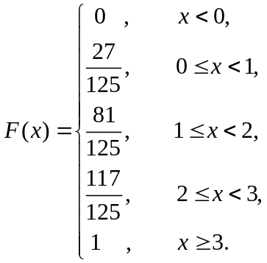
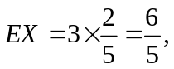
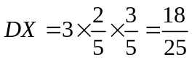.
- （10分)设二维随机变量在区域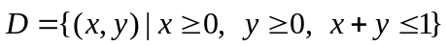 上服从均匀分布. 求(1）关于的边缘概率密度；（2）的分布函数与概率密度。

解: （1）的概率密度为
1
D
0
1
z
x
y
x+y=1
x+y=z
D₁
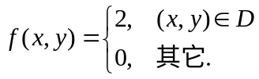
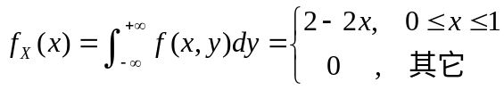

（2）利用公式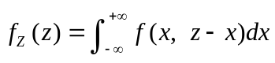
其中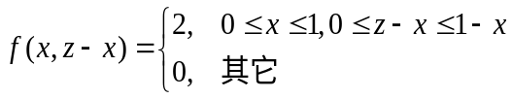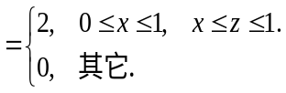
当 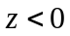或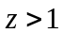时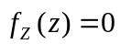
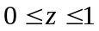时 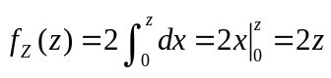
x
z
z=x
故的概率密度为
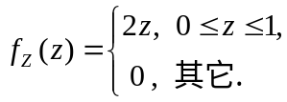
的分布函数为
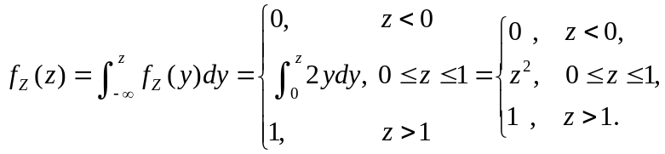
或利用分布函数法
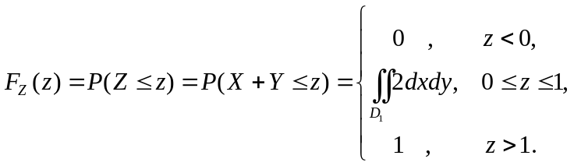
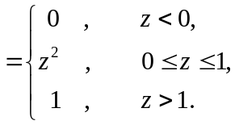
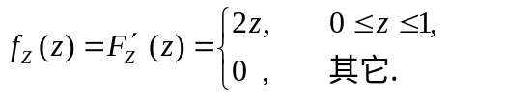

- （10分）向一目标射击,目标中心为坐标原点,已知命中点的横坐标和纵坐标相互独立，且均服从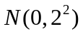分布. 求（1)命中环形区域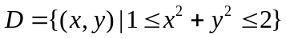的概率;（2）命中点到目标中心距离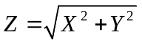的数学期望。

解： （1）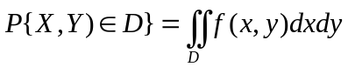
x
y
0
1
2
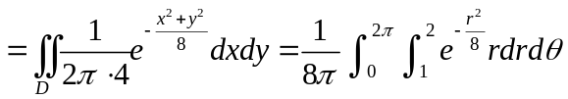
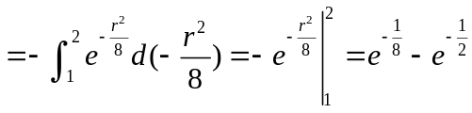;

（2）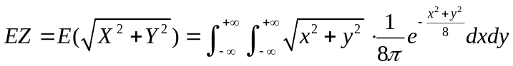
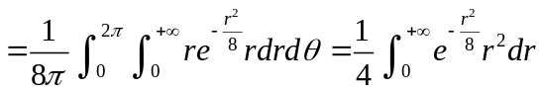
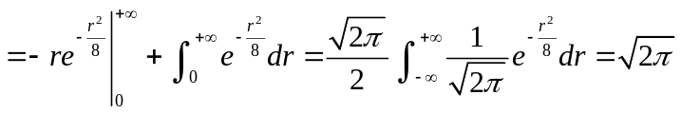。

七、(11分）设某机器生产的零件长度（单位：cm)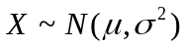，今抽取容量为16的样本，测得样本均值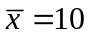，样本方差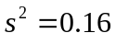. （1）求的置信度为0。95的置信区间；（2）检验假设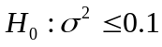（显著性水平为0。05）。
（附注)

解：（1）的置信度为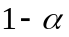下的置信区间为
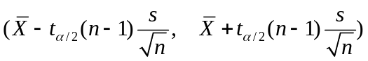
所以的置信度为0。95的置信区间为（9。7868，10.2132）

（2）的拒绝域为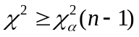。
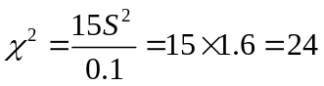,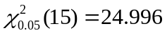
因为 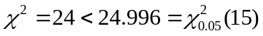，所以接受

